«VASOS' DE CARA> ROMANOS EN AMPURIAS

En el año 1905 el Museo Arqueológico Provincial de Gerona ingresó, por compra, .un vasito de cerámica procedente de Ampurias, que fue inventariado en 1944 con el número 812 del Inventario General de dicho Museo. 1
Junto a dicho vasito se exhibe en el Museo de Gerona un fragmento de otro vaso de características semejantes, pero que carece de documentación y de proce· dencia. La historia del Museo y la semejanza entre el vasito entero y el fragmento nos inclinan a .suponer que éste procede del mismo origen que aquél y acaso .fue comprado en d mismo lote.

Descripción.-El vasito entero, fabricado a torno, tiene forma esférica, con pie plano y la boca formada por un labio liso ligeramente incurvado hacia afuera.
Medidas: Alto, 0'082 m.; diámetro boca, 0'077; diámetro panza, 0'093, y diá· ""etro pie, 0'045 m ·
La arcilla es gris, con mica en su trama. Su cocción es bastante uniforme. La superficie muestra adherencias calcáreas, formando en algunas zonas una fina capa superficial. El vaso está roto y vuelto a pegar; en la región del borde faltan algu· nas partes que han sido sustituidas con escayola, pero en nada afectan a la forma original del vaso.
Sobre el cuerpo superior, y algo por debajo del arranque del ..'abio, se insertan dispuestas simétricamente dos asas de sección circular y con ancha abertura; el arranque inferior de las asas se inserta sobre el diámetro más ancho de la panza. Entre las asas, en las superficies que denominamos anterior y posterior, se decoró el cuerpo del vaso con una cara humana estilizada. .
La nariz, cejas, órbitas, ojos y boca están modelados mediante el procedimiento de1 relieve. La nariz es ancha y triangular, con el vértice en el arranque de las cejas: ·..Estas muestran una decoración sobre los anchos arcos en relieve, formada por cortas líneas incisas, mediante un punzón aplicado profundamente.
Los ojos están señalados por dos arcos en relieve y con incisiones encima y debajo. Su forma es almendrada y en su interior aparecen los ojos, uno circular y otro elíptico, con líneas incisas y cortas, de arriba abajo, poco prof undas. La boca está formada por un corto trazo en relieve, surcada por hondas y cortas incisiones.

1 El vendedor fue P. Comas, vecino de La Escala (Gerona)." El vaso fue fichado en el Inventario General el 19 de junio de 1944. (Agrai:lecemos estas noticias, así como las medidas del vaso y del fragmento y las . fotografías, a la señorita Mercedes Costa Paretas, directora del Museo de Gerona.)
[l]

1
( '

214 PROBLEMAS, MATERIALES Y PUNTOS DE VISTA
El fragmento de vasito pertenece a la porción superior, debajo del borde. Alto, 0'050 m.; ancho, 0'065 m. Es de arcilla gris y está recubierto de concreciones de polvo calizo.
La forma del vaso y su decoración varían. El borde de la boca está más vuelto hacia abajo. Las cejas forman una moldura seguida que las enlaza y que destaca como una línea de carenación sobre la superficie del vaso. Queda así entre esta moldura y el arranque del borde de la boca un espacio rehundido y estrecho. De la zona de unión de las cejas desciende otra moldura ancha y desgastada que marca la nariz. Faltan aquí las incisiones estrechas y hondas; si las hubo -y estuvieran perdic;las- serían cortas, anchas y superficiales, aunque sus crestas ·desgatadas no permiten asegurarlo.
La distinción mayor con respecto al vaso son los ojos. Las órbitas o párpados son almendrados y suaves, enmarcando con una línea el globo del ojo, ovalado y surcado lateralmente por un profundo golpe de punzón ancho, como una cisura regular, dándole aspecto de ojo cerrado o semicerrado.

Vasos plásticos y «urnas de cara».-Sirviendo como enlace entre las figurillas de terracota y los vasos de arcilla pintada los denominados por Maximova 2 como
«vasos plá.Sticos», tienen una cronología muy dilatada, por cuanto se inician en el período prehelénico y terminan en las postrimerías del imperio romano.
Si en el vaso plástico predomina el elemento f uncional para el que fue creado, el elemento decora tivo se supeditará al destino del recipiente, y lógicamente los más bellos serán aquellos carentes, prácticamente, de sentido f uncional.
. Hoy está ya fuera de duda que el destino de los vasos plásticos fue religioso,
ya que su aparición se produce en tumbas o en santuarios, y los esporádicos ha· llazgos en lugares de habitación pueden explicarse como propios de lugares reser· vados al culto. En general, son recipientes de perfumes para los muertos o para el servicio y distracción del mismo. Su carácter profiláctico se refuerza al observar los tipos de animales primero y de figuras humanas (generalmente mujeres) que expres'an estados anímicos de alegría, temor, simpatía, etc. Destaca en ellos la apa· rición del falo, prodigado ad nauseam en ocasiones, con el mismo simbolismo pro• filáctico y que en definitiva ha de representar la prolongación de la vida sexual en el otro mundo.
Dentro del conjunto de vasos plásticos destaca una serie muy particular, la de las «urnas de cara» o «vasos antropoprosopos» que necesariamente han de separarse de los vasos plásticos con elementos antropomorfos, ddas sus características.
Undset,.3 uno de los primeros sistematizadores de este tipo de vasos, supuso que los de mayor tamaño eran en s4 mayor parte erdaderas urnas funerarias; sin "mbargo, Frova 4 señala con acierto que los vasos pequeños no pueden tener esa

2 M. l. MAXIMOVA, Les vases plastiques dans l'Antiquité, l. París, 1927.
3 UNOS ET, U eber itali.sche Gesichtsumen. «Zeitschrift f. Ethnol>, XXII ( 1890), pági· nas 109·145.
4 A. PRovA, Una necropoli romana a MeTcallo dei Sassi (Varese). «Subrium>, IV (1958·
1959), págs. 9·18.
[2')

.;

PROBLEMAS, MATEJUALES Y PUNTOS DE VISTA 215
misma función ni la de conservación de la personalidad del difunto; por otra parte, el carácter caricatural de estas vasijas excluye la pasibilidad de que se trate de retratos, ni siquiera en forma simbólica. En definitiva, lo más lógico parece ser que hubiera que atribuirles una función apotropaica semejante a la que poseyeron las famosas eye•cu ps en la cerámica griega, y su sentido caricatural procede del mundo helenístico, italiota y etrusco.
Undset 5 distinguió varios grupos de «urnas de cara»:
1) Grupo de la cultura de las terramaras, al cual se adscriben urnas del tipo de las de Bovolone (Veronese), monte Lonato (Mantua) y otras húngaras.
2)'· Grupo vilanovino. Sus tipos,· en formas de casa, cara y casco en combin<1;• ciones varias, alcanzan .por toda el área de t-.sta cultura.
- Grupo de Canopos etruscos.
- Umas de cara etruscas y romanas.
Los paralelos más semejantes a la urnita y al fragmento de Ampurias los ha· liamos"" dentro del grupo 4) de ,Undset, por lo cual exponemos a continuación las característica.S y problema.S tipológic:Os y cronológicos de las «urnas de cara» de época romana. El área de dispersión de las urnas de cara de época romana abarca la región renana, la danubiana y la padana. Quedan marginalmente conectadas con algun¡¡_ de ellas hallazgos esporádicos en Britania (en relación con el círculo renano), sur de Italia (en relación con el padano) y, a través de las Galias, los dos ejempla· res hallados en nuestra península, ejemplares únicos aquí hasta la fecha.

( grupo renano de «urnas de cara».-La prelación que establecemos no se debe a mótivos de orden cronológico, sino a que la sistematización del material se ha efectuado mucho antes en este grupo que en los restantes. En efecto, Undset, que en un principio había creído que los vasos de cara (Gesichtsurnen) renanos eran romano•provinciales de fabricación local, al darse cuenta de que ·existían otros se· mejantes en Italia se vio obligado a revisar su postura, dejando abierta la posibilida'.d de qe 195 grupos del R;hinMosela·Danubio fueran, ya sea importaciones italiana$, ya sea imitaciones locales de aquéllas.
. . a existencia de hornos locales renano·danubianos con cGesichtsurnen» se ha comprobado en Treveris, Worms, Heddemheim y Friedberg, entre otras, y l exa• men: de sus arcillas y de sus tipos es muy sugestivo. ·
"En. Treveris se produ jeron máscaras, jarros de cara y urnas de cara; en Worms, máscaras y jarros de cara; en Heddernheim, máscaras y .jarros de cara, y en Fried· berg, vasos de cara, mientras que el taller y los hornos de Westheim bei Augsburg se especializaron en máscaras. Pastas y tipos de estos hornos sirven para localizar la expansión de los mismos, pero éste es un trabajo qtté. está .s6lo.'.abordado y que requiere no sólo el conocimiento directo de los materiáles;: sin0. también el ambiente arqueológico en que aparecieron. Generalmente se trata d·piezas exhibidas en los museos, con sólo el lugar de procedencia, por lo cual la cronología de las mismas se ha efectuado siguiendo criterios puramente tipológicos en lo que concierne al ma· terial renano•danubiano.
5 Cfr. nota 3.
[3]

216 PROB!.EMAS, MAT:l!RIALES Y PUNTOS DE VISTA
En 1911 Schumacher 8 abordó el catálogo de las Gesichtsurnen de dicha re• gión, siguiendo el trabajo preliminar de Lindeschmidt. 7 Su cronología -muy im· precisa y sobre bases excllisivamente tipológicas- ha sido revisada y ampliada con nuevo material, en fechas muy recientes (1950), por Erich Gosé. 8
·
A continuación reseñamos las particularidades de las pie.zas renano·danubianas mejor conocidas e ilustradas en dichas publicaciones.

Va.sos del siglo I d. C.:
l. Wiesbaden. Urna de qra, sin cuell9. Proc. dese. 50-100 d. C. (Schuma· cher, n.2 1.073; Gosé, n.2 523.)
- Main.z. Epoca flavia. (Col. Alt. Vereins Main.z.) (Schumacher, n.2 1.075.)
- Gellep probabl. Siglo 1 d. C. (antes en col. priv. de Krefdd, hoy en Ber· lín probabl.). (Schumacher, n.2 1.077.) · .
- · 4. · Maguncia. 50-100. (E. Neeb: Bericht iiber die Vermehrung der Sammlun· gen d es ·Altertums·museums des Stadt M ainz. «Main.zer Zeitschrift», VII, 1912, lám. VI, figs. 1·2, pág. 49; otros en cGerm. Rom.», 1930, V, láms. 28, 2, 5 y lám. 29, l. . ·
. 5. Hofheim. De arcilla blai:iquecina. ·Epoca claudia. Del tipo de los de Ni· mega. (Gosé, n.2 522.) ·
6. Andernach. Barbotina. Primera mitad del siglo 1 d. C. (Gosé, n.2 526.)
- Mainz. Urna bicónica con tres vertederos. Fines del siglo l. (Mus. Alt. Ve· reins de Mainz, proc. de col. Lindner.) (Schumacher, n.9. 1.069.)
- Kastel. 'I)po semejante al anterior, con incis:ones en l_a cara en relieve, mar· cando bigote y barbas. Fines del siglo 1 d. C. (mismo Museo Mainz). (Schuma· cher, n.2 1.070.)

Siglo II d. C.:
·9, Worms (Mariamünster). Tipo semejante al anterior. Epoca adriana. · (Pau· lus Mus.) (Schumacher, n.2 1.071.)
- · Mainz (cercanías). Semejante al anterior. Mitad del siglo 11. ·(Alt. Ve· reins Mus. Main.z.) (Schumacher, n.2 l.0'12.)
- Saalburg. Siglo 11. Hallado en una bodega cerca del Dolicoenum ·del cas· tillo de la Saalburg, con treinta vasos del siglo 11. Uacobi: Der ROmer aste H Saal­ burg, 1897 , págs. 422 y 432, fig. 65.) (Schumacher, n.2 1.074.)
- '12. Rinschheim (entre Osternburken y \Valldürn) , qstro romano. 150-200
- C. (Mus. f. Altertums•und Volkerkunde,· Karlsruhe.f (Schumacher, n.2 1.076.)
· · ·13. Colonia. Siglo III d. C. · (?) (antes de la col. Greven). (Mus. Mainz.) (Schumacher, n.2 1.078.)

8 K. ScHUMACHER, GeS'ichtsgefiisse Tomischt:T · Zeit. «Dfe Alterthi'im:er unserer Heid· nischen Vorzeit», V (Mainz, 1911), págs. 342-347,·lám . .59. .
7 LINDESMICHT, e ibídem, III (Mainz, 1908). .
8 ERICH GosÉ, Gefiistypen de.,. Tomischen KeTami in Rheinland. Beiheft 1 der «Bonner
Jahrbucher:..
[4]

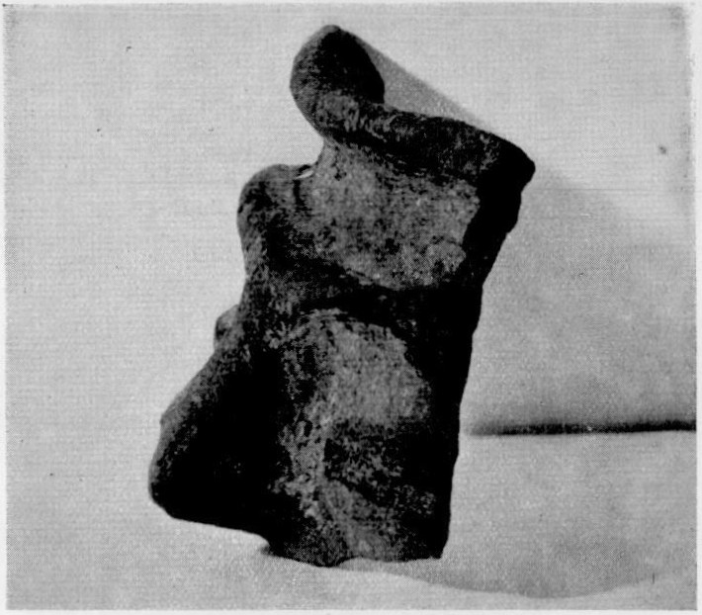

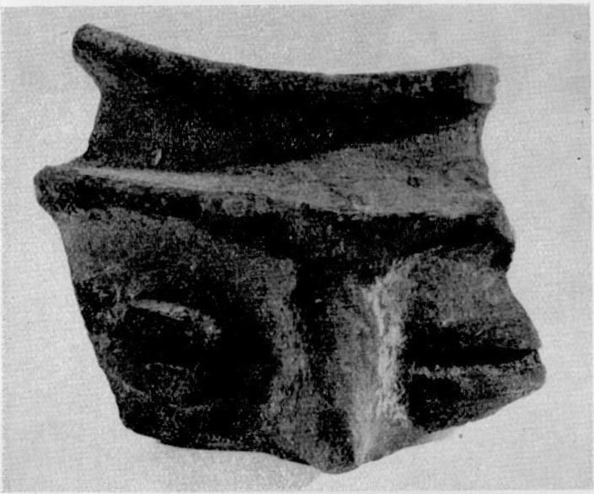

Fragmentos de una cuma de cara> procedente de Ampunas (?)
( M11w de Gc10"4)

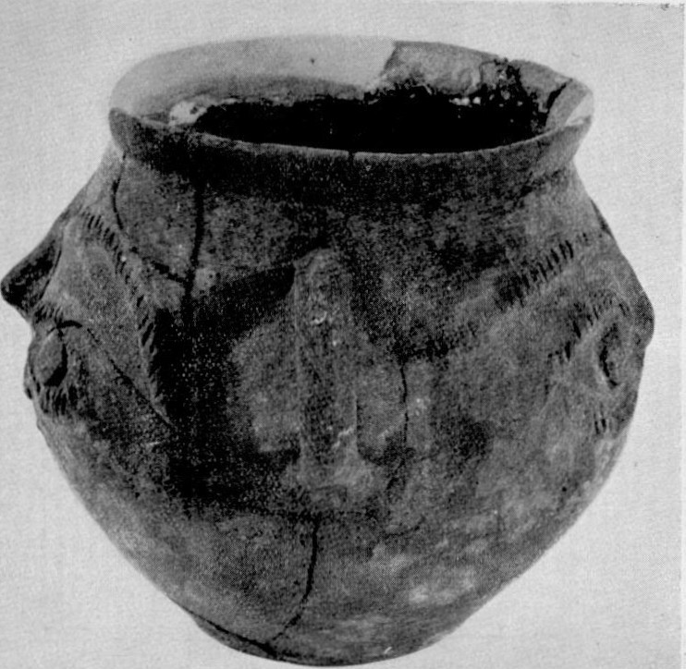

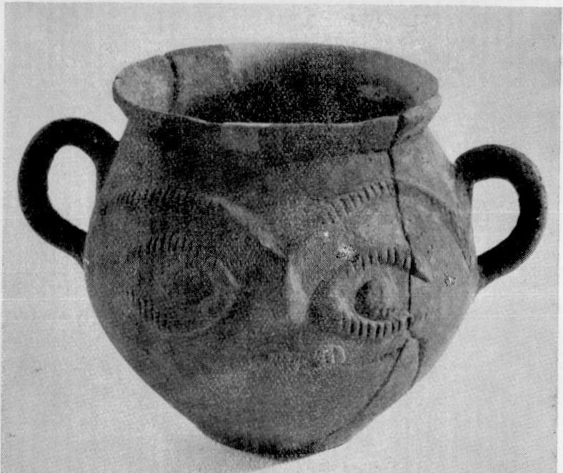Umna cde cara• rroccdcntl! de Ampunas

( Mti 1t1 de Gcr11na)

Siglos III-IV d. C.:
- Bonn. Primera mitad del siglo III d. C. (Gosé, n.e 524.)
- Niederbieber. Primera mitad del siglo III d. C. (Gosé, n.9 527.)
- Speicher. Segunda mitad del siglo III d. C. (Gosé, n.9 525.)
- Darmstadt (?) .· Siglos 111-IV d. C. Procede de la col.· van Hüpsch. (Mus. Darmstadt.) (Schumacher, n.e 1.079.)
- Colonia. Sigl 111-IV. Procede de la antigua col. Grevin. (Mus. Colonia.) (Schumacher, n.e 1.081.) . .
- Neuban (cerca de la Rochus·Allée). Con Jos falos. Siglos III-IV (antes en Mus. Burgklopp). (Schumacher, n.e 1.082; Gosé,. n.e 528.)
- Masterhaussen (Kreiss Zell en Hunsrück). Siglos III-IV. (Landes Museum Bonn.) (Schumacher, n.e 1.083; Gosé, n.e 529.)
- Bingen. Primera mitad del siglo IV. (Gosé, n.e 528.)

Epoca romana incierta:
- Rheingónheim (Mus. Spira). Germ. Rom., V, lám. 29, 6, y Bericht." d. Hist. Mus. d. Pfalz., 11, 1914, pág. 12, fig. 10.
De la región danubiana no alemana conocemos dos ejemplares:
- Viena. Siglo III (?). (R. Noll: Kunst der R.Omerzeit .in OsteTTeich. Salz• burg, 1948, fig. 68.)
- Dunapentele (?) (Hungría). Siglos 111-IV. (Rom. Germ. Centr. Mus.) (Schumacher, n.e 1.080.)
Región francesa del ·M osela (muy cercana a los núcleos renanos) :
- Strasbourg. (Cfr. Hostmann, en Verhanl. Sitz;, 15, VI, 1872, pág. 15 y siguientes.)
- Lyon. (Cfr. ibídem.) Fecha incierta.

Urnas de cara en Britania:
En Britania, aunque esporádicamente, se hallan algunos vasos --en general, jarros ·con figuras femeninas- del tipo de medallón en el cuello: Londres (2), Wollwick (Kent), Sittingboume (Kent).
Es muy conocido el jarro en forma de hucha con una cara en relieve 'que ocupa la parte superior del mismo, procedente de Lincoln, y con la inscripción OOMIIRCURIO pintada en la base.
Pero estos vasos·se apartan de las verdaderas Gesichtsurnen que nos interesan.
Unicamente nos es posible citar los siguientes:
- Fragmento de vaso de St. Martín le Grand (Londres), semejante a los del siglo 1 d. C. del Rhin-Mosela (paralelos en los de Wiesbaden y Treveris).
- 28. Vaso de la Townely Collection; de barbotina. De las asas cuelgan anillas (figurando unas y otras orejas y arracadas). (Walters: Cat. Rom. Potter y of thd Br. Mus., Londres, 1908, M. 129, fig. 76; cfr. 2.757-62.)
[S]

29. Colchester. Vaso seguramente de taller renano de 100-150. (R. J. Char· leston: Roman Potter y, Londres, 1955, lám. 92.

Tipología y cronología d e los vasos de cara en la zona Rhin·Danubio· M osela.­ Insistimos en que la sistematización de los «vasos de cara» renano-danubianos se halla aún en su fase preliminar y que la combinación de datos sobre tipos, pastas y material asociado no es siempre -ni mucho menos- posible, dadas las circuns· tancias de hallazgo,: que en. buena parte se remontan a prineipios del siglo.
En líneas generales, es posible señalar las siguientes particularidades, que afee· tan a los «vasos de. cara» de esta zona:
- Los grupos renanos muestran peculiaridades locales, en su mayor parte, que les distinguen de la producción de caras-retrato de los centros del área danu· biana.
- Las Gesichtsurnen más antiguas, de época romana, son las de arilla roja o pardusca, decoradas a la barbotina, y correspondientes al siglo I. Los focos prin· cipales son Andernach y Richtungen. ·
- Las grandes urnas de cara con vertederos (como kernoi) se encuentran a lo largo de la región del Rhin medio y alto.
- La región del Mosela se caracteriza por el predominio de las urnas con falos apotropaicos.
- Los tipos qe urnas de cara fabricados con arcillas finas y blancas, como
Ca.olín, se deben suponer de la región de Colonia, mientras que la de engobe ne· gruzco parecen ser de la zona de Treveris.
- Las pequeñas urnas de cara, con una o dos asas, son de la baja romanidad (siglos III-IV d. C.).
- El tipo correspondiente a nuestro número 18, de pequeñas proporciones, se localiza en la región de Colonia, y su cronología enlaza con el final del grupo anterior.
- El grupo de Nimga·Hofheim, de arcilla blanca, no es posterior al -siglo I
  - c.
Los «vasos de cara» d e .Italia. -La clasificación de los vasos italidnOS de tipo antropoprosopo ha sido abordado recientemente por Frova, con motivo de sus hallaz· gos en Mercallo dei Sassi ·(Varese) , quien plantea las bases para una futura da· sificación de los mismos, cifradas en la cronología del conjunto renano. El número de vasos que pueden catalogarse en Italia va en aumento, lo que es índice de la posibilidad de una ºexportación de las especies más antiguas -cuando menos las de barbotina- , y acaso e una producción intensa en el propio territorio.
Desconocemos los hornos de fabricación, lo cual es un fallo en la bse de par· tida; pero, en cambio, una serie de bien documentados y recientes hallazgos permite abrigar la esperanza de que en futuro no lejano las series italianas no hayan de depender de las renanas para su clasificación. En el estado actual del problema, el elenco de material disponible es el siguiente:
    - Mercallo dei Sassi (Varese). Dos vasitos antropoprosopos de arcilla clara
[6]

y fina de la necrópolis de la segunda mitad. del siglo 1 d. C. (A. Frova, en Subrium,
IV, 1958·59, págs. 9·18.)
    - Abbiategrasso (Milán). De la necrópolis de principios del siglo 1 d. C. de la Pestegalla. (A. Palestra: Storia di Abbiategrasso. Milán, 1956, pág. 27.) Mu· seo de la Soprintendenza. Frova, nota 19.
    - San Carpoforo di Camerlata (Como). Vasito de arcilla clara y fina. Prin· cipios del siglo 1 d. C. (Riv. Arch .• Como, 1875, pág. 40, lám. 11, 2. Museo Como.)
    - Angera. Epoca de Claudio. Barbotina. Procede de la antigua col. Garovallo. Museo Como. Frova, en nota 22.
    - J:>avía (?). Epoca Claudio. Barbotina. (Mus. Pavía, lnv., 393. Frova, en nota 23.)
    - Validone. Epoca Claudio. Barbotina. (Mus. Pavía. G. Ponte: Antich. Lo· melline, en «Atti Soc. Arch. e B. Arti prov. Torino», V, 1894. Frova, nota 24.)
    - Vittuone (Milán). Siglo 1 (?). Col. de la Soprintendenza. (Frova, nota 25.)
    - Olgiate (Comasco). Tres vasos en col. privada. (Frova, nota 25.)
    - Villa Bartolomea. Mus. Este. (A. Prosdocimi: 'N,ot. Scavi, 1900, pág. 286 y sigs.)
    - Adria (?). (Mus. Episcop. de Rovigo, Veneto.) (Frova, nota 26.)
    - S. Lorenzo de Salato (Mus. Bolzano). (Frova, nota 26.)
    - Giubiasco. En la necrópolis del siglo 1 d. C. (Crivelli: Atl. preh. Svizzera
·ita!., ellinzona, 1943, pág. 100, fig. 256.)
    - Minusio, sep. 28 (del predio Cadra). Urna de cara de paredes finas. Epoca de Tiberio (25·40 d. C.). Ajuar con una moneda republicana, otra de Augusto, marcas de sigillata aretina, botellas de vidrio, una patera, bronces y hierro. (Simo· nett: Tessiner Griibfelder. Basilea, 1941, lám. 15, 3. Recensión de ésta, por Lam· boglia, en Rev. Stud. Lig.• IX, 2·3 (1943), págs. 163·194 espec., pág. 182.
. 14) Muralto, sep. 9. Siglo 1 d. C. (Simonett, pág. 160, n.11 29,, y D. Silvestrini: Le urne antropomorf e del museo di Locarno. «Rev. Tic.», 1940, n.!! 4, pág. 368 y sigs.) .
- Bologna. Dos vasos. Uno de barbotina (Undset, fig. 33) , otro sin proce· dencia (de la antigua col. Palazzi). (Undset, fig. 32, pág. 139, con dos falos bajo los ojos.)
Verona.-Undset, ibídem, y Frova, nota 29. Grosetto.-Undset, ibídem, y Frova, nota 29. Viterbo.-Undset, ibídem, y Frova, nota 29.
Pompeya.-En el Museo de Nápoles. (Undset, fig. 34, a, b.) Sisck (Croacia).-Museo de Agram. (Undset, fig. 35.)

·* * *
En las líneas precedentes hemos expuesto el estado actual de las «urnas de cara.» de época romana, a las que hay que llevar los dos vasos que motivan este trabajo. Hemos visto los problemas que se presentan al cartear la zona de disper• sión de este tipo de vasija tan característico y al estudiar las relaciones entre el
[7]

material renano y el italiano. Es indudable que a resolverlos contribuirán buenos conjuntos, fechables por sí mismos, en los que aparezcan nuevas «urnas de cara». Pero con los datos que se obtienen parece seguro fechar el vaso entero de Ampu­ rias eri el siglo 1 d. C. -los ojos prominentes parecen exclusivos de este siglo­ y el fragmento del mismo Museo en el siglo 111-IV d. C. Querer adscribirlo a algún taller determinado nos parece aún prematuro, aunque en principio parecen tener más semejanza con la antiguamente denominada «terra nigra» renana que con la producción italiana, pero ello es puramente una hipótesis de trabaio.

  - ARRIBAS Y G. TRfAs DE ARRIBAS

(8]

